в Республике Беларусь
проводится
Единый день безопасности дорожного движения

в целях пропаганды использования световозвращающих элементов и жилетов повышенной видимости
пешеходами, велосипедистами,
возчиками гужевого транспорта

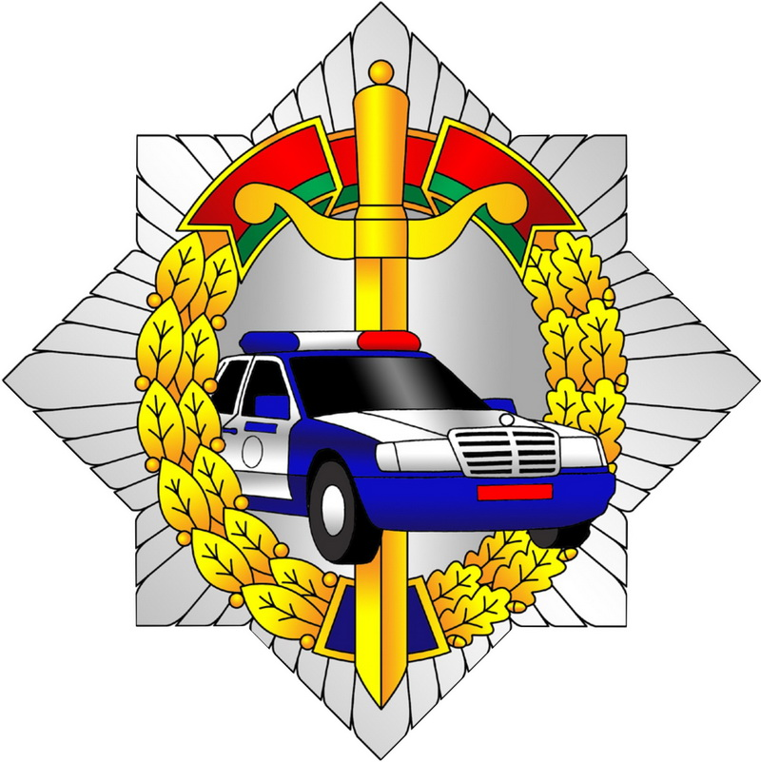

ГАИ УВД Могилевского облисполкома

